ПРОТОКОЛ
заседания Муниципального методического объединения учителей начальных классов р.п. Кольцово от 7 октября 2026 года
Тема: .«Анализ работы ММО учителей начальной школы наукограда Кольцово за 2025/2026 учебный год. Приоритетные задачи на 2026/2027 учебный год»
Мастер – класс лучших практик методической работы в муниципальных системах образования, направленной на устранение профессиональных дефицитов учителей начальных классов по предметам: русский язык и окружающий мир (по материалам методической сессии).
Присутствовали:
1.Букова О.Н.
2.Хамитова Т.В.
3.Береснева В.В.
4.Заузолко М.А.
5.Стасевич А.А.
6.Белоусова В.В
7.Чуйкова М.Б.
8.Семёнова Е.Н.
9.Буршина Е.В.
10.Данчук Е.А.
11.Валиахмедова Т.В
12.Малыхина И.И.
13.Чернышова И.А.
14.Коваленко Л.В.
15.Фатхетдинова Е.В.
Ход заседания:
Руководитель ММО Букова О.Н. познакомила педагогов с результатами самообследования результативности работы ММО учителей начальных классов р.п. Кольцово за 2025-2026 уч.год. Отметила основные достижения в работе ММО учителей начальных классов, трудности в организации методической работы в муниципалитете, познакомила с намеченными перспективами и задачами дальнейшей работы МО. Обсудили план работы ММО учителей начальных классов на 2026-27 уч.год.
Обсудили вопросы региональной методической сессии в рамках XXVI съезда работников образования.
Руководитель ММО Букова О.Н. показала мастер-класс лучших практик методической работы в муниципальных системах образования, направленной на устранение профессиональных дефицитов учителей начальных классов по материалам методической сессии по русскому языку «Использование эффективных приемов и методов для развития навыков подбора синонимов» и окружающему миру «Обучение доступным способам изучения природы (наблюдение, измерение, опыт)». Учителя активно обсуждали эффективные приёмы преодоления профессиональных дефицитов, делились собственным опытом.
Решение:
- Продолжить работу учителей начальных классов по направлению ФГ на всех предметах начальной школы.
- Познакомиться с методическими материалами предлагаемыми методистами НИПК и ПРО.
- Применять эффективные методы и приёмы преодоления профессиональных дефицитов.
- Продолжить тесное сотрудничество школ муниципалитета с целью повышения профессиональных компетенций учителей начальных классов.
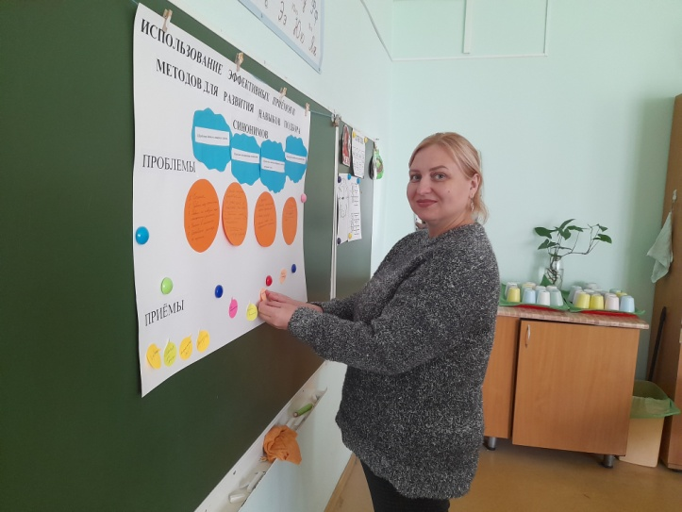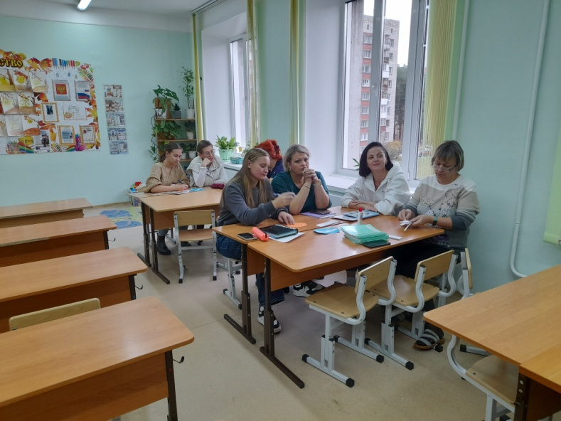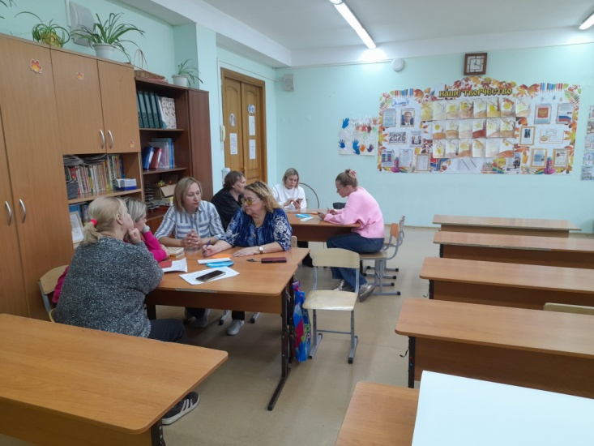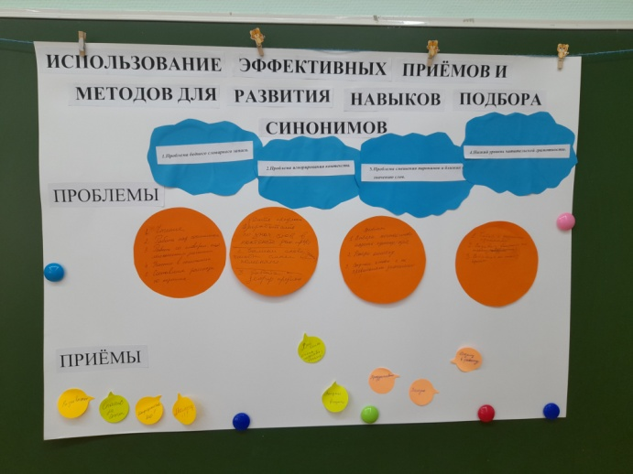
Руководитель ММО Букова О.Н.

